**Pontificia Universidad Católica Madre y Maestra Facultad de Ciencias de la Ingeniería**

**Departamento de Ingeniería en Sistemas y Computación**



**Programación Web ST­ISC­415­T­001**

**Practica #2:**

Aplicación Web – CRUD – JDBC

**Estudiante:**

Daniel Pérez, 2011-0839

**Profesor:**

Carlos A. Camacho G.

**Fecha de entrega:**

Lunes, 30 de Mayo del 2016

Santiago de los Caballeros, República Dominicana

# Introducción

Este es el reporte para la segunda práctica de la materia Programación Web I. Los conceptos que son necesarios de conocer para entender el objetivo de esta práctica son los siguientes:

1. SparkJava: Es un micro framework que se utiliza para fácilmente y rápidamente hacer aplicaciones web utilizando Java
2. H2: Es un motor de base de datos que se utiliza muy fácil en conjunto con Java.

Se requería que se hiciera una aplicación web usando SparkJava, que se conectara con una base de datos del motor H2 en la que se pudiera Insertar, Consultar, Actualizar y Borrar los datos de un tabla de estudiantes.

# Desarrollo

Para empezar decidí utilizar el framework UI llamado UIKit, ya que lo había utilizado en el pasado con buenos resultados, para darle un poco de forma a la aplicación web que se mostraría. Empezando con el código.

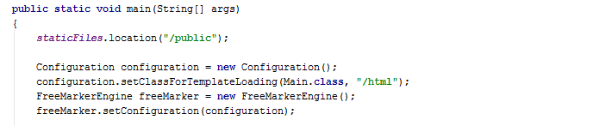

Esta primera imagen no requiere mucho información, esto no es más que utilizando el UIKit como template para las rutas que se van a cargar en la aplicación web, en “public” están los archivos del framework y en “HTML” están las páginas que serán visualizadas.

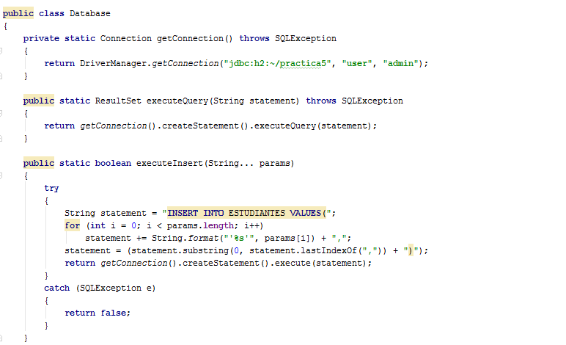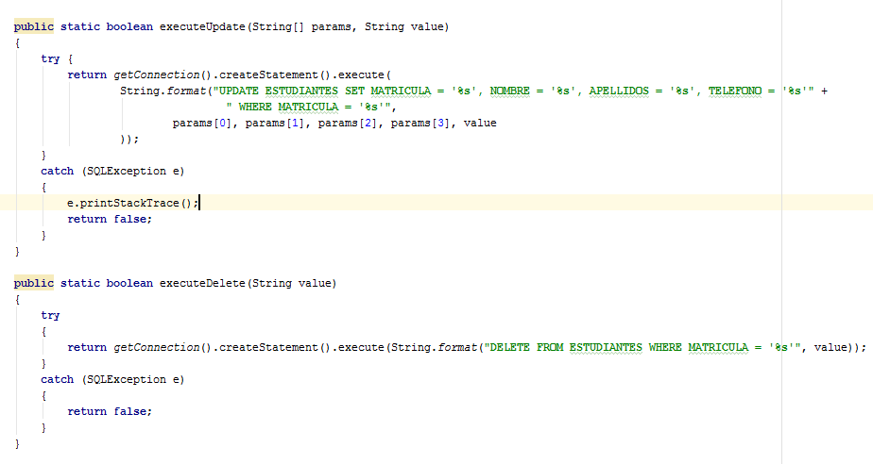

Esta es la clase que se encarga de la conexión con la base de datos, aquí tampoco hay mucho que explicar, más que cada una de las acciones tienen su propio método por motivos de legibilidad

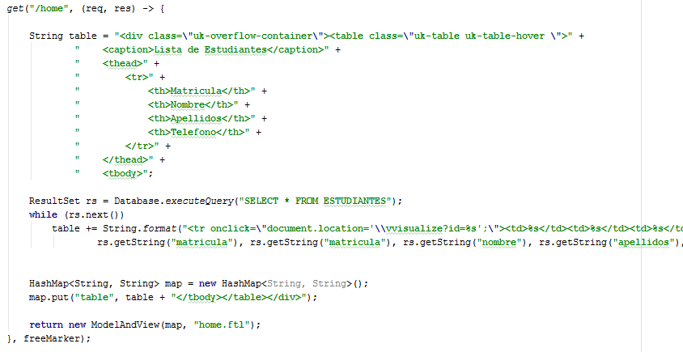

Esta es la porción del código que permite a la página visualizar la lista de los estudiantes y esto lo hace utilizando un archivo ftl, que no es más que un archivo html con algunos espacios variables, en este caso el HTML tiene una variable donde se le agrega una tabla creada dinámicamente para mostrar lo que retorna de la consulta “SELECT * FROM ESTUDIANTES”

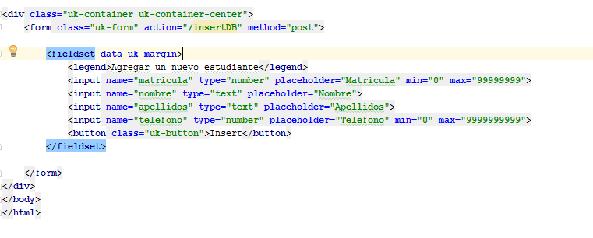

La segunda de las tareas, La de Insertar Datos, solo es llamar el archivo desde Java, ya que insertar se puede hacer fácilmente solo con HTML. Se creó un formulario con los cuatro elementos que están en la tabla y al enviar el formulario se envía por post a un bloque de código Java que se encargara de llamar el método para insertar la información a la base de datos y redireccionar al inicio nuevamente.

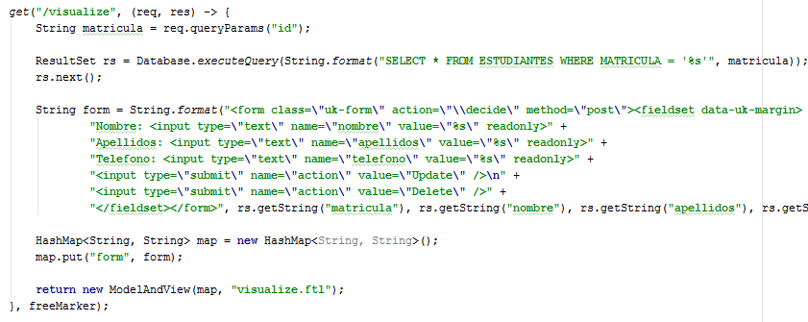

Visualizar los estudiantes se logra nuevamente con la creación dinámica del HTML, esta vez es un formulario que se creó, con todos los elementos “readonly”, de esta manera no se pueden editar y solo se pueden ver lo datos. Pero el formulario va a tener dos botones y dependiendo de cual de los dos se presione se podrá actualizar o borrar.

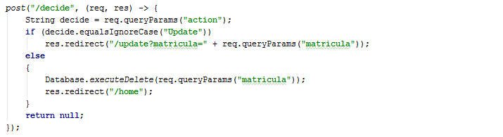

Esta parte del código se utiliza para tomar la decisión dependiendo de cual de los botones fue presionado, no hay mucho que explicar además de esto.

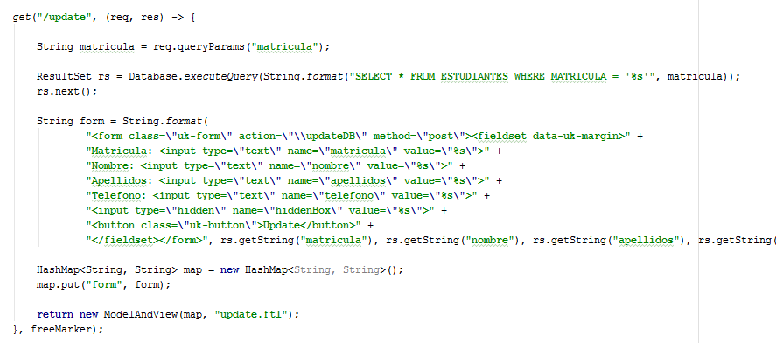

Por ultimo tenemos la tarea de actualizar, esta es bastante similar a la de visualizar, solo que en este caso los inputs del formulario no son “readonly” y sigue un principio parecido a la de insertar, ya que se envía mediante post a bloque de código Java que llama el método para actualizar. Ambos links post se ven en esta siguiente imagen.

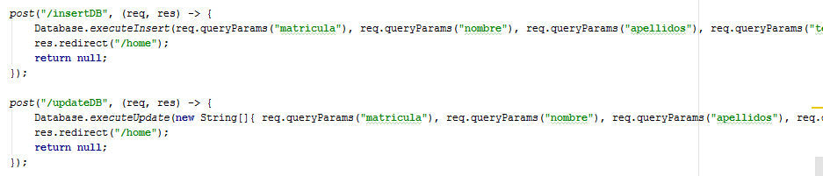

# Ejemplo de Corrida

## Lista de Estudiantes

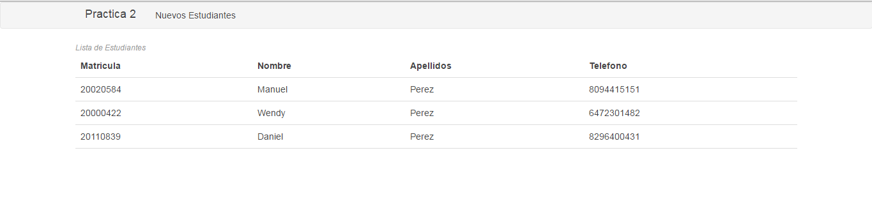

## Visualizar Estudiantes

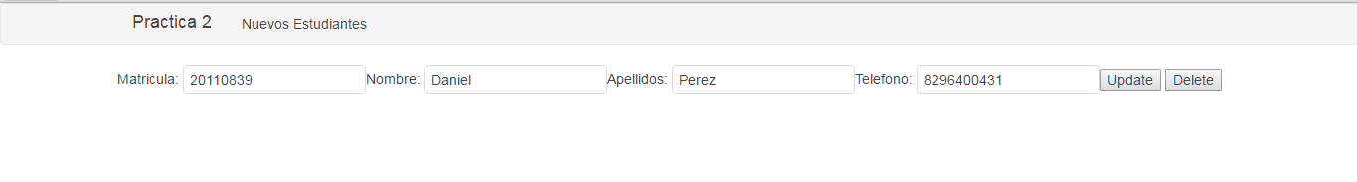

## Actualizar Estudiantes

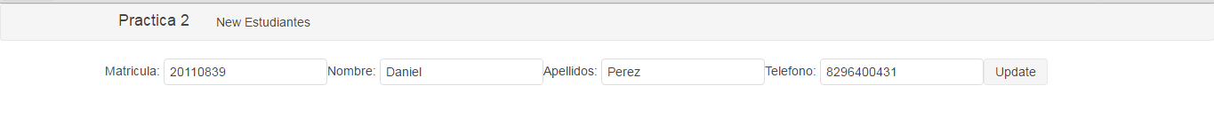

## Agregar Estudiantes

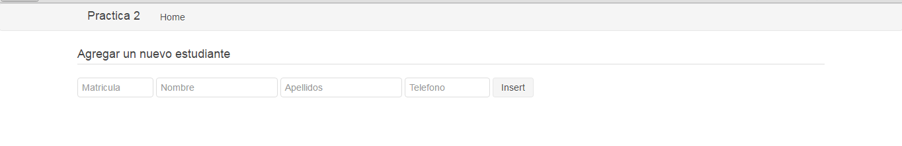

# Repositorio (GitHub)

<https://github.com/danieldmw2/ProgramacionWeb1>

# Conclusión

En modo general esta fue una práctica muy interesante, me topé con algunos problemas al comenzar ya que Spark no podía correr por falta de un Logger, pero cuando agregaba el Logger al gradle no me funcionaba, seguido de resolver ese problema todo empezó a fluir detrás de lo otro. El uso de los archivos ftl, o como yo los imagino en mi mente, los HTML dinámicos fue la parte más interesante y divertida, de hecho una vez que empecé con ellos no pude dejarlo hasta que la práctica estaba terminada. Me sorprendió lo fácil que fue conectar la base de datos con la aplicación en lo general en el pasado el momento de crear la conexión por primera vez siempre me causaba muchos dolores de cabeza pero con H2 no hubo ningún problema en lo absoluto. La práctica en general fue una experiencia muy grata de la que se pudo sacar bastante provecho para aprender a utilizar Spark en general.